Подвижные игры дома для дошкольников
Несколько дней с ребёнком дома - отличная возможность для вечно занятых взрослых провести время с детьми. Первое, что необходимо помнить, это о соблюдении режима дня. Нужно стараться выстраивать свой распорядок дня так, чтобы выделять время и на работу, и на занятия с детьми. Не забывайте и про подвижные игры. Их можно организовать и в помещении квартиры.
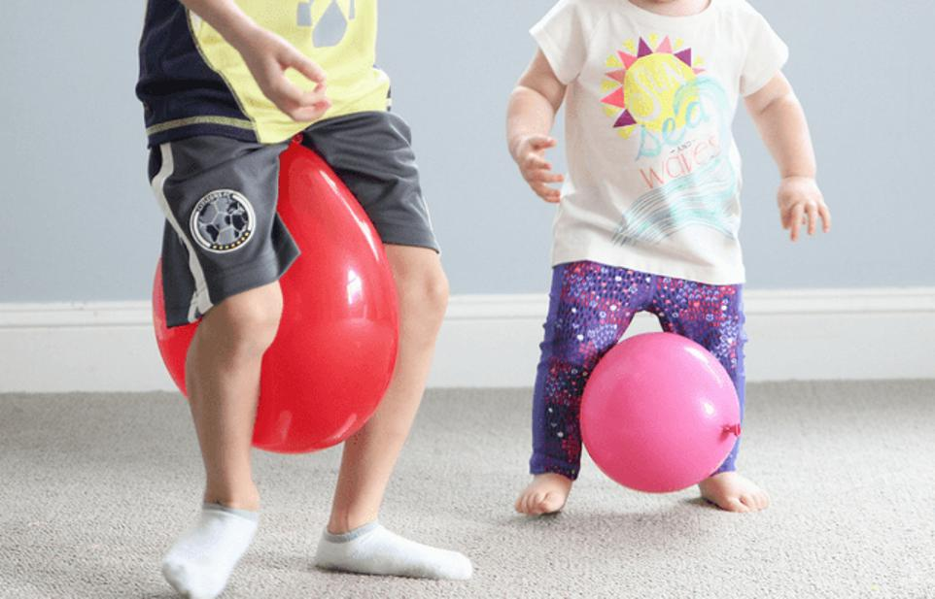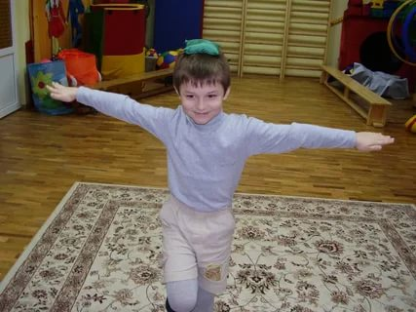
Бег с воздушными шарами
Каждому участнику забега дается воздушный шарик, который нужно зажать между ног и таким образом бежать на другую сторону комнаты. Терять шарик нельзя. Выигрывает тот, кто первый добежит до финиша.
Бег с фасолью
Дети, как известно, любят побегать по дому, но каждый раз рискуют либо свалиться и получить ушиб, либо зацепить что-то из мебели. Поэтому предлагаем им подвигаться, но с некоторым ограничением: на голове у них будет лежать пакетик или мешочек с фасолью (горохом, карамелью). Таким образом ребенок должен стараться быстрее дойти до цели, но не уронить свой груз. Между тем научится держать равновесие и осанку.
Канатоходец
По длинной веревке, расположенной на полу, ребенок должен пройти ровно, ни разу не сворачивая с пути и не оступаясь. «Канат» можно положить волнистой линией, в руках у канатоходца может быть зонтик, а на голове книга (вместо каната можно использовать любую веревку).

Мишень
Тренируем меткость детей в домашних условиях. Мишенью для игры может послужить что-угодно: пластиковая пятилитровая бутыль, в которой вырезано отверстие для мячей, корзинка или детское ведерко. Далее из фольги делаем мячики и пробуем попадать в мишень. Усложняем условия: целимся по очереди левой и правой руками. Можно устроить семейные соревнования: кто забросит больше шариков в мишень за определенное время или одновременно после команды «Начали!».
Игрушка–хрюшка
Веселая игра для малышей, которая хорошо разбавит скучное время дома, проведенное на карантине. Подходит для детей от трех лет. Нужно под ритмичную музыку просто перекидывать друг другу какую-то забавную мягкую плюшевую игрушку. Как только музыка останавливается, игрок с игрушкой в руках должен выполнить условие: рассказать стишок, спеть песенку или прокукарекать.
Дискотека
Просто включаем ритмичную музыку и танцуем вместе с ребенком. Универсальное занятие и для двухлетних малышей и для детей младшего школьного возраста. Как вариант: соревноваться в баттлах или импровизировать с хореографией. Придумайте смешные движения, имитируя маленьких утят или котят, танцуйте, пойте и смейтесь. В течение дня можно устроить несколько таких музыкальных пауз.
Уважаемые родители, не забывайте, что регулярная физическая активность укрепляет функциональные способности сердечно-сосудистой системы, развивает мышцы и кости ребенка и улучшает психологическое самочувствие. Играйте чаще со своими детьми и получайте от этого больше положительных эмоций.
Мишень
